Comercio y consumo concentran el 52% de los préstamos otorgados por la banca a las mipymes, revela la ABA
El gremio asegura que la experiencia dominicana confirma que la inclusión financiera de las mujeres debe abordarse como un esfuerzo a largo plazo y con la participación mancomunada de diversos sectores.

Santo Domingo, Rep. Dom. – El 52.1% del monto total aprobado como financiamiento a crédito a las micro, pequeñas y medianas empresas (mipymes) está concentrado en las destinadas a comercio y servicios de consumo, según los datos aportados por las entidades financieras que participan en la iniciativa We Finance Code, que coordina la Asociación de Bancos Múltiples de la República Dominicana (ABA).

El gremio bancario observó que sectores con mayor potencial de transformación productiva, como la industria y la logística (16.1%) y el agro, la energía y otros servicios productivos (14.2%), concentran una proporción significativamente menor del financiamiento, lo que sugiere que, si bien el crédito acompaña la actividad económica del país, aún existen oportunidades para impulsar los sectores de mayor valor agregado y productividad.

En cuanto al análisis del monto promedio desembolsado, reveló que se evidencian diferencias significativas en la escala del financiamiento entre los distintos tipos de mipymes. Las institucionales concentran los montos promedio más elevados (78.6%), seguidas por las empresas de estructura mixta (14.7%), las empresas lideradas por hombres (5.4%) y, finalmente, las lideradas por mujeres que acceden a montos promedio menores (1.7%).

En un documento de prensa, la ABA consideró que esta distribución pone de relieve que la brecha de género en el financiamiento no se explica por el acceso al crédito, sino por diferencias estructurales en la profundidad y escala del financiamiento.

“La experiencia dominicana confirma que la inclusión financiera de las mujeres no puede abordarse como un esfuerzo aislado ni como una política de corto plazo. Se trata de una agenda estructural de desarrollo económico que requiere visión país, estabilidad institucional y altos niveles de articulación entre el sector público, el sistema financiero, el sector productivo y los organismos de cooperación internacional”, expuso la ABA.

Agregó que la iniciativa implementada en el país ha sido reconocida a nivel regional e internacional, no solo por haber sido uno de los primeros países en adoptar el WE Finance Code, sino por el nivel de ejecución alcanzado.

La Asociación de Bancos recordó que la herramienta WE Finance Dashboard fue desarrollada con el acompañamiento técnico y metodológico de BID Invest y BID Lab, en procura de aportar data tendente a buscar soluciones para cerrar la brecha de financiamiento a las mujeres que lideran empresas.

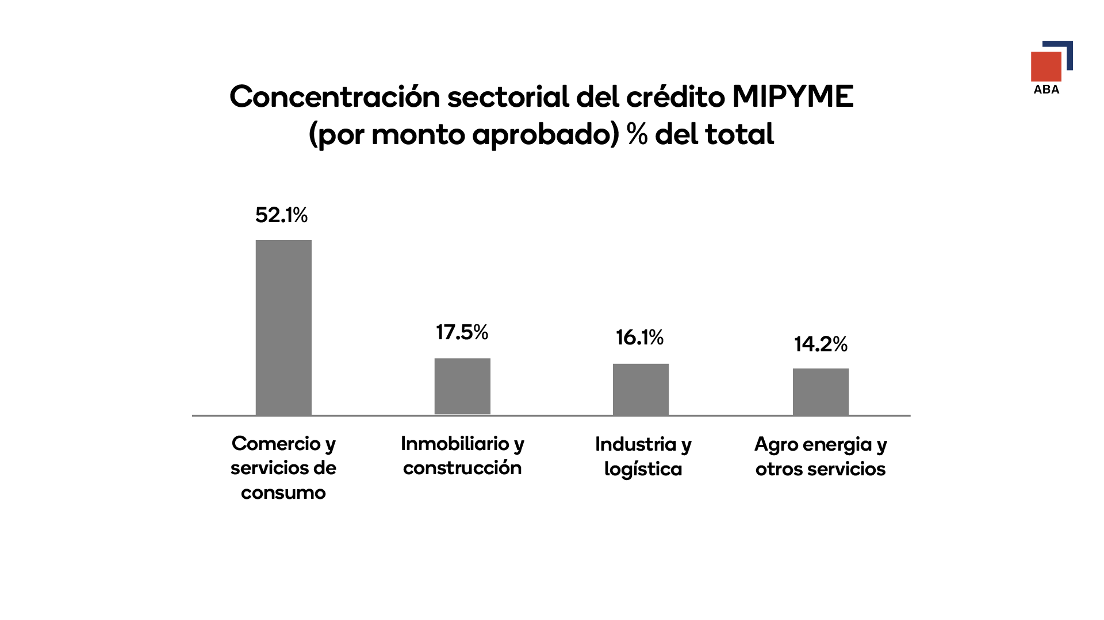

Dirección de Comunicación y Marketing
05 de febrero de 2025

